REGISTRO DE COMERCIO QUE SE LLEVO DURANTE EL AÑO ENERO A DICIEMBRE 2020.-
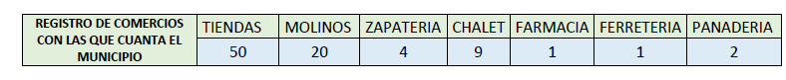

SERVICIOS QUE OFRECE LA MUNICIPALIDAD DE MONTE SAN JUAN

